程序转换处理过程
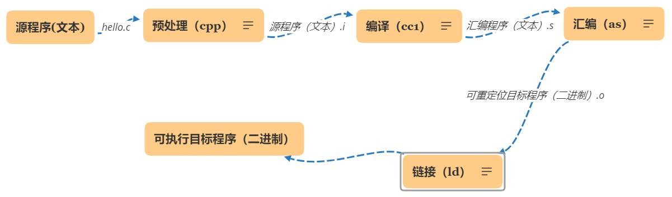

- 链接器两个任务
- 符号解析：
  - 程序中有定义和引用的符号（包括变量和函数）
  - 编译器将定义的符号存放在一个符号表中
    - 符号表是一个结构数组，在.symtab 节中
    - 每个表项包含符号名、长度和位置等信息
    - 编译器将符号的引用存放在重定位节（.rel.text 和.rel.data）中
  - 链接器将每个符号的引用都与一个确定的符号定义建立关联
- 重定位：
  - 将多个代码段与数据段分别合并为一个单独的代码段和数据段
  - 计算每个定义的符号在虚拟地址空间中的绝对地址
  - 将可执行文件中符号引用处的地址修改为重定位后的地址信息

目标文件格式
- 三种目标文件：
  - 可重定位文件（.o）
  - 可执行目标文件（a.out、*.exe）
  - 共享的目标文件（*.so）
- 目标文件格式：
  - 可重定位目标文件（具体详见ppt12 页）
  - 可执行目标文件（注意与可重定位目标文件的区别）（ppt29 页）

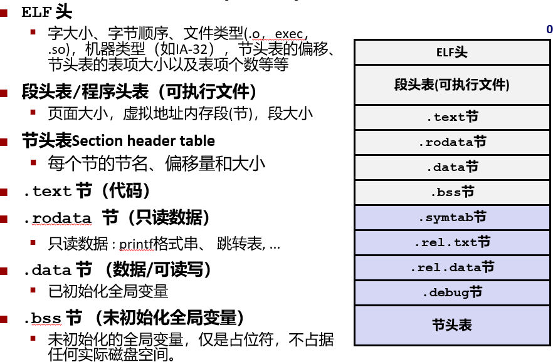
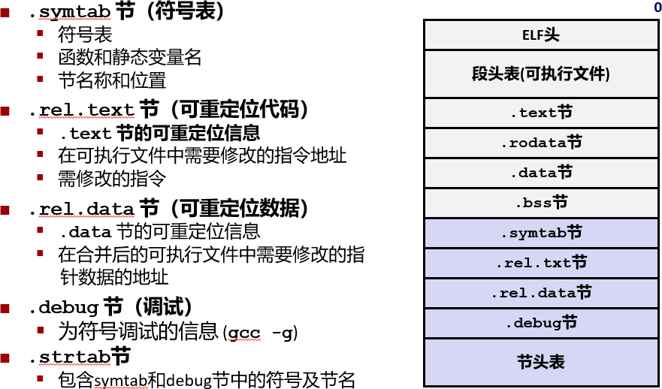

符号和符号表
- 三种符号：
  - 全局符号（非 static）：由模块 m 定义并能被其他模块引用的符号。例如，非static C 函数和非static 的 C 全局变量
    - 强弱特性：函数名和已初始化的全局变量名是强符号。未初始化的全局变量名是弱符号。
    - 符号处理规则：
      - 强符号不能多次定义。
      - 若一个符号被定义为一次强符号和多次弱符号，则按强定义为准。
      - 若有多个弱符号定义，则任选其中一个
      - 符号解析时只能有一个确定的定义（即每个符号仅占一处存储空间）。
  - 外部符号
  - 局部符号（带 static）：仅有模块 m 定义和引用的本地符号，带 static 的。不是局部变量。

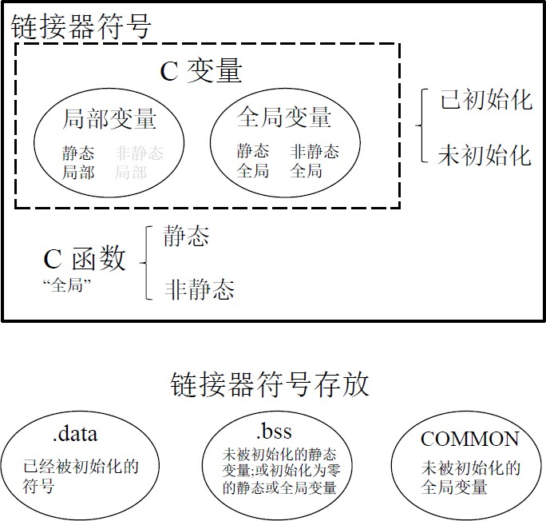

静态链接
- 链接对象：多个可重定位目标模块（.o 文件）+静态库（标准库、自定义库）
（.a 文件，其中包含多个.o 模块）
- 静态库：
  - 将所有相关的目标模块（.o）打包为一个单独的库文件（.a），称为静态库文件，也称存档文件（archive）
  - 可将经常使用的函数模块放到静态函数库中，以供调用
  - 使用静态库，可增强链接器功能，使其通过查找一个或多个库文件中定义的符号来解析符号
  - 在构建可执行文件时，只需指定库文件名，链接器会自动到库中寻找那些应用程序用到的目标模块，并且只把用到的模块从库中拷贝出来，链接到可执行文件中
- 符号解析过程（ppt29 页）

重定位
- 符号解析完成后，可进行重定位工作，分三步：
  - 合并相同的节
    - 将集合E 的所有目标模块中相同的节合并成新节。例如，所有.text 节合并作为可执行文件中的.text 节
  - 对集合D 中的定义符号进行重定位（确定地址）
    - 确定新节中所有定义符号在虚拟地址空间中的地址。例如，为函数确定首地址，进而确定每条指令的地址，为变量确定首地址
    - 完成这一步后，每条指令和每个变量的地址都可确定
  - 对引用符号进行重定位（确定地址）
    - 修改.text 节和.data 节中对每个符号的引用（地址）（需要用到在.rel_data 和.rel_text 节中保存的重定位信息）

    - 重定位方式有多种，只有绝对地址方式才是将引用处的地址修改为与之关联（绑定）的定义处的首地址，而其他重定位方式就不一定是这样的。例如PC 相对地址方式，引用处填写的是一个相对地址。
- 重定位信息：汇编器遇到引用时，生成一个重定位条目（定义不会生成重定位条目）（具体计算过程详见 ppt26）
  - 数据引用的重定位条目在.rel_data 节中
  - 指令（movl 这些）中引用的重定位条目在.rel_text 节中
  - ELF 重定位条目格式
    - PC32：PC 相对地址，PC 值通常是下一条指令在内存中的地址。
    - 32：绝对地址。

动态链接
- 共享库：
  - 共享库是包含目标模块的文件，每个模块包含有代码和数据
  - 从程序中分离出来，磁盘和内存都只有一个备份
  - 可以在装入时或运行时动态地被加载并链接
- 两种方式：
  - 第一次加载运行时进行：
    - 在 Linux 中，通常由动态链接器（ld-linux.so）自动处理
    - 标准C 库（lib.so）通常按这种方式动态被链接
    - 思路：
      - 当创建可执行文件时，静态执行一些链接，然后在程序加载时， 动态完成链接过程。
      - 加载 myproc 时，加载器发现在可执行文件的程序头表中有.interp 段，其中包含了动态链接器路径名 ld-linux.so，因而加载器根据指定路径加载并启动动态链接器运行。动态链接器完成相应的重定位工作后，再把控制权交给 myproc，启动器第一条指令执行。
  - 在已经运行后进行：
    - 在 Linux 中，通过调用dlopen()等接口来实现（分发软件包、构建高性能Web 服务器等）
    - 思路：将每个生成动态内容的函数打包在共享库中。服务器动态地加载和链接适当的函数，然后直接调用它，而不是使用 fork 和 execve 在子进程的上下文中运行函数。函数会一直缓存在服务器的地址空间中，所以只要一个简单的函数调用的开销就可以处理随后的请求了。进一步说，在运行时无需停止服务器，就可以更新已存在的函数， 以及添加新的函数。
可通过动态链接器接口提供的函数在运行时进行动态链接。

